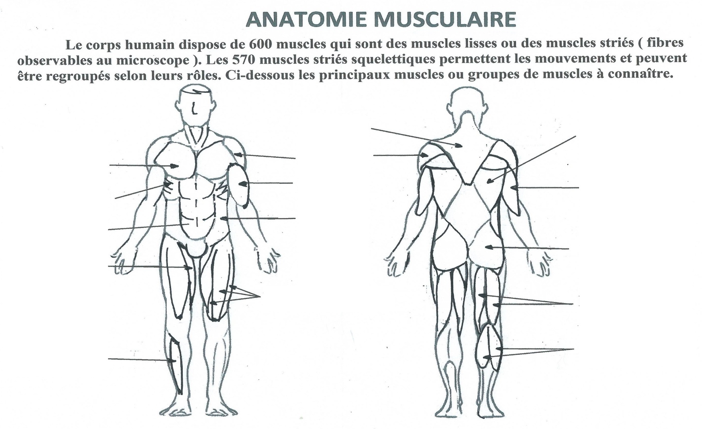
A COMPLETER
/20 points

A COLORIER
6
4
2
3
5
10
9
8
15
14
13
12
11
7
1

N° | Couleur  /5 pts  (0.33 pt /n° ) | Muscles  /7.5 pts  (0.5 pt /n° ) | Exercices proposés  /7.5 pts  (0.5 pt /n° ) | N° | Couleur  /5 pts  (0.33 pt /n° ) | Muscles  /7.5 pts  (0.5 pt /n° ) | Exercices proposés  /7.5 pts  (0.5 pt /n° )
1 |  |  |  | 9
2 |  |  |  | 10
3 |  |  |  | 11
4 |  |  |  | 12
5 |  |  |  | 13
6 |  |  |  | 14
7 |  |  |  | 15
8

COMPETENCE N°7 DU SOCLE : AUTONOMIE ET PRISE D’INITIATIVE
Assumer le rôle de « coach » en préparant et menant un échauffement pour un groupe d’élèves
Maîtrise insuffisante  (<20/40) | Maîtrise à renforcer  (20-25/40) | Maîtrise satisfaisante  (25.5-31/40) | Maîtrise très satisfaisante  (32 ou + /40)

